**OUC-SRDP项目申请系统操作指南**

1. 中国海洋大学实践教学管理平台（教务处首页“快速通道”，账号密码与学校信息门户一直）选择“SRDP及国创”模块，在流程管理中点击“项目申请书”，点击右侧的“创新训练项目”，如下图：

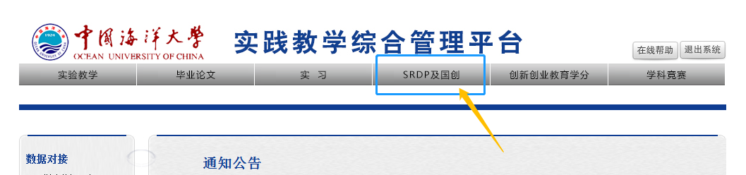

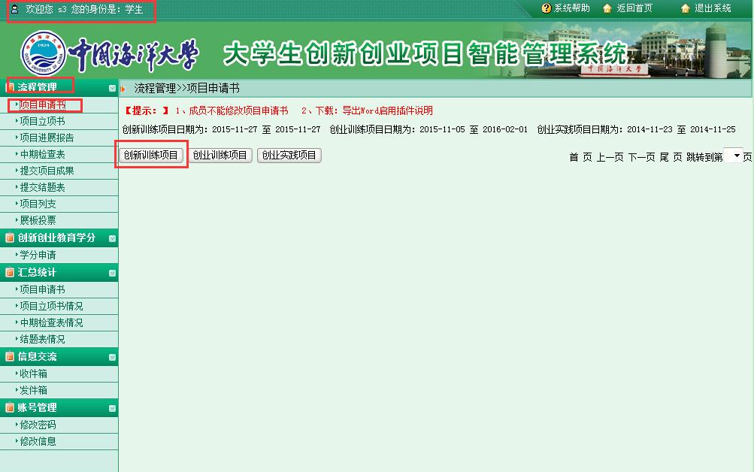

1. 进入内容填写页面之后，请按照相关要求填写，如下图：

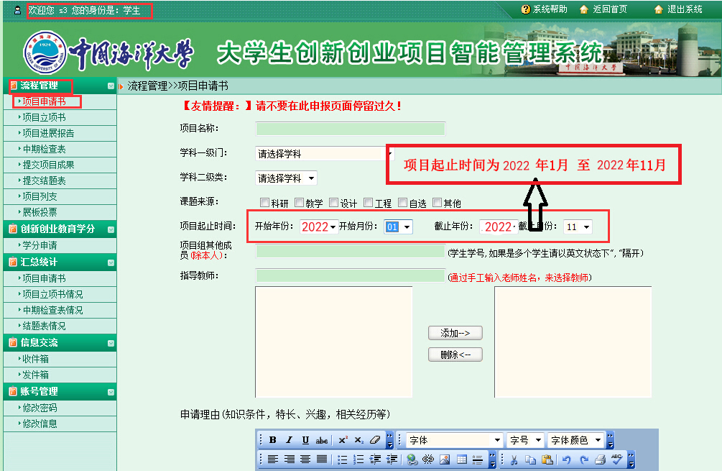

3、如有多个附件请一并压缩后上传。



4、填写完申请表后，请先暂存，确认该表内容无误后再提交，提交后不能修改申报表内容。